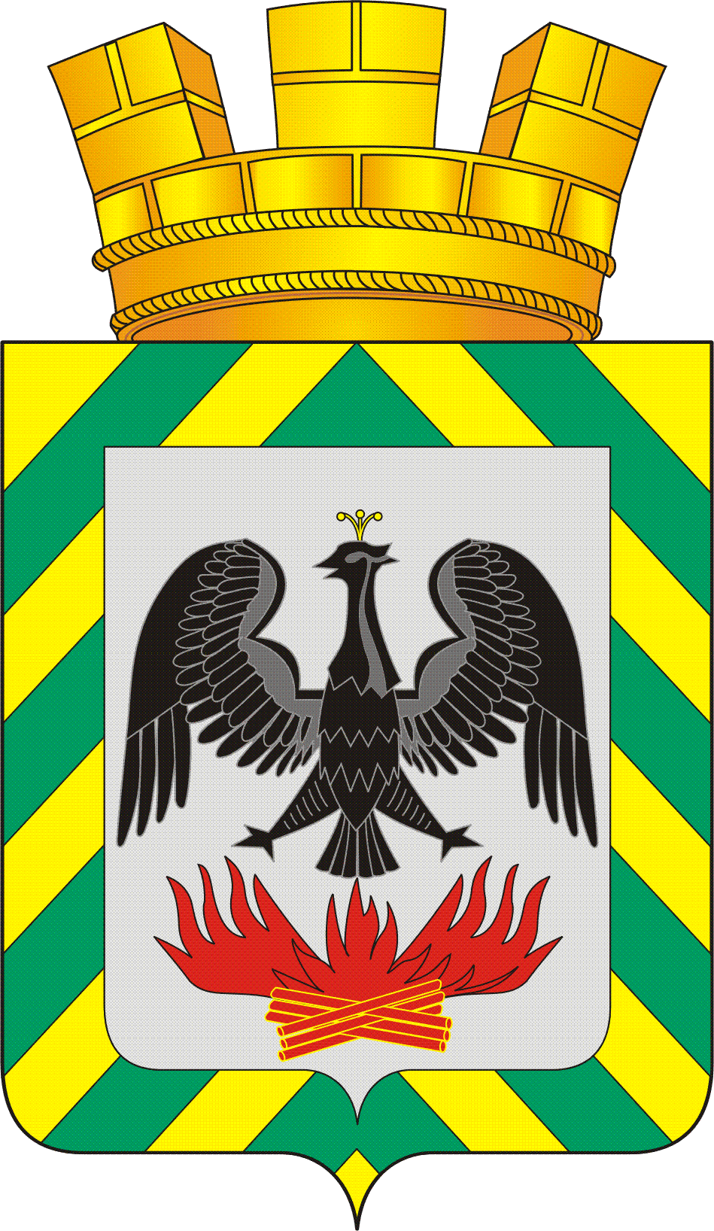

С О В Е Т Д Е П У Т А Т О В

МУНИЦИПАЛЬНОГО ОБРАЗОВАНИЯ

ГОРОДСКОЕ ПОСЕЛЕНИЕ ВИДНОЕ

ЛЕНИНСКОГО МУНИЦИПАЛЬНОГО РАЙОНА

МОСКОВСКОЙ ОБЛАСТИ

Р Е Ш Е Н И Е
от 25.04.2019 г. | № 4/32

О внесении изменений в решение Совета депутатов г/п Видное от 14.04.2016 г. №5/40 «Об утверждении Положения «О материальном стимулировании членов «Видновской казачьей народной дружины из числа членов Видновского станичного казачьего общества»

В соответствии с Федеральным Законом от 02.04.2014 года № 44-ФЗ «Об участии граждан в охране общественного порядка», Законом Московской области от 21.01.2015 № 2/2015-ОЗ «Об отдельных вопросах участия граждан в охране общественного порядка на территории Московской области», в целях материального стимулирования членов Видновской казачьей народной дружины, принимающих активное участие в охране общественного порядка, создание условий для деятельности народных дружин, руководствуясь Уставом городского поселения Видное,
Совет депутатов Р Е Ш И Л:

1. Абзац третий пункта 2.1 раздела 2 Положения «О материальном стимулировании членов «Видновской казачьей народной дружины из числа членов Видновского станичного казачьего общества», утвержденного решением Совета депутатов городского поселения Видное от 14.04.2016 № 5/40 изложить в следующей редакции:
«Размер материального стимулирования определяется на основании графика несения дежурств дружиной Видновского станичного казачьего общества (далее – ВСКО) из расчета:
- 150 рублей за 1 час – за дежурство командира народной дружины в соответствии с графиком;
- 100 рублей за 1 час – за дежурство народного дружинника, в соответствии с графиком, а также за дежурство вне графика при проведении массовых мероприятий в поселении и в других срочных случаях.»
2. Опубликовать настоящее решение в газете «Видновские вести» и разместить на официальном сайте администрации городского поселения Видное
3. Контроль за выполнением настоящего решения возложить на председателя Совета депутатов городского поселения Видное Коршакова И.Е.

Глава  городского поселения Видное  М.И. Шамаилов | Председатель Совета депутатов  городского поселения Видное  И.Е. Коршаков

